VILNIAUS LOPŠELIS –DARŽELIS,,ATŽALĖLĖS“
,,BITUČIŲ“ GRUPĖ

IKIMOKYKLINIO UGDYMO PAŽANGOS VERTINIMO TESTAS
5 METŲ UGDYTINIAMS
(ŽINIŲ PATIKRINIMAS RUDENĮ 2021.09)
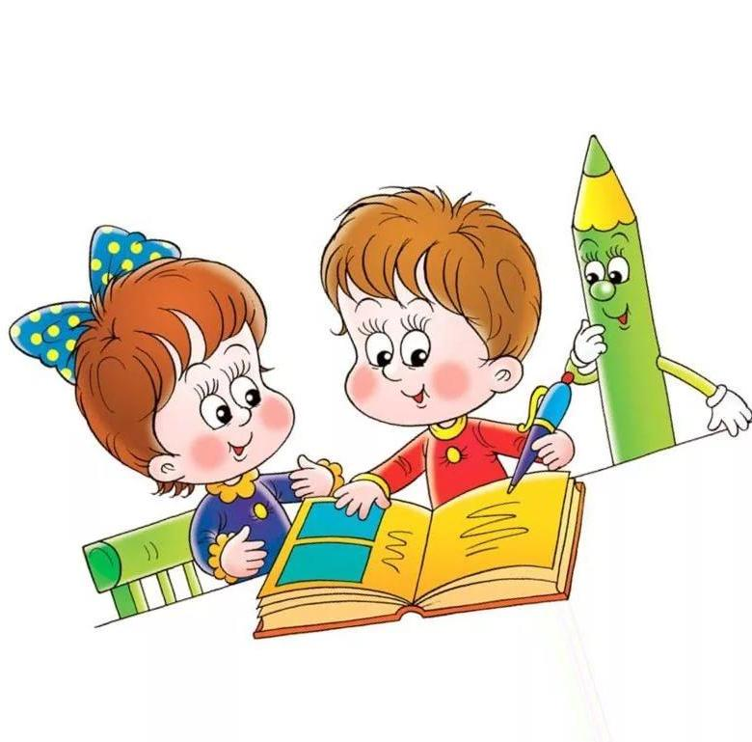

Paruošė: vyr. mokytoja Natalija Zabolevičienė
- Koks tavo vardas?............................................................................
- Kokia tavo pavardė?..........................................................................
- Kiek tau metų?.................................................................................
- Kiek tau bus metų kitais metais?.....................................................
- Koks tavo mamos ir tėčio vardas?...................................................
- Kokioje gatvėje tu gyveni?................................................................
- Ką daryti, jei tu įskaudinai draugą? ...........................................................................................................
- Išvardink metų laikus?......................................................................
- Išvardink savaitės dienas?..................................................................
- Įvardink vienu žodžiu: kriaušė, obuolys, apelsinas
..................................................................................................
- Įvardink vienu žodžiu: bulvė, morka, burokas ...........................................................................................................
- Parodyk kairę – dešinę rankas...................................................
- Kur yra aukštai- žemai? ..........................................................
Rask ir nuspalvink du vienodus daiktus (atidumas, susikaupimas)
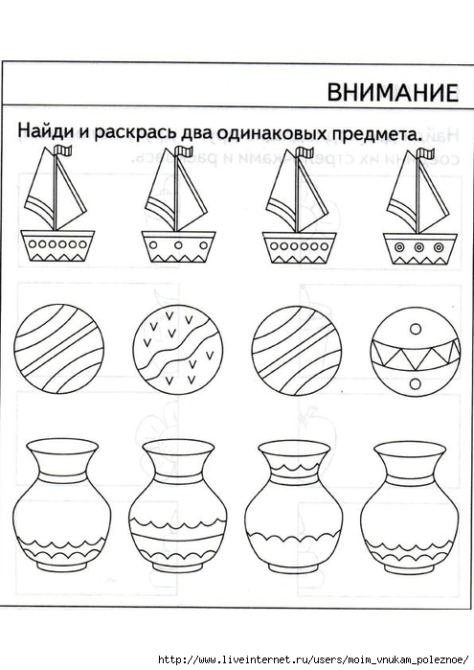

Išbrauk tiek daiktų, kiek nurodyta skaičiumi (skaičių pažinimas ir skaičiavimas)
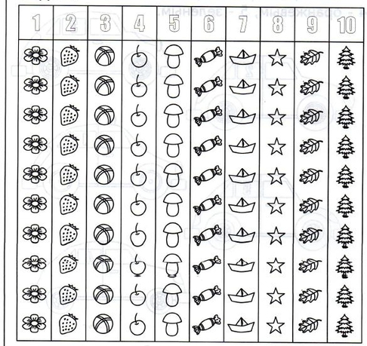

Sujunk paveikslėlius pagal taškus (smulkioji motorika)
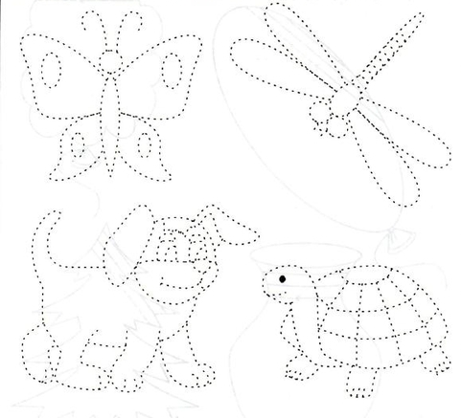

Apvedžiok paveikslėlius tiksliai pagal liniją, pradėk nuo rodyklės
(atidumas, susikaupimas, akies koordinacija)
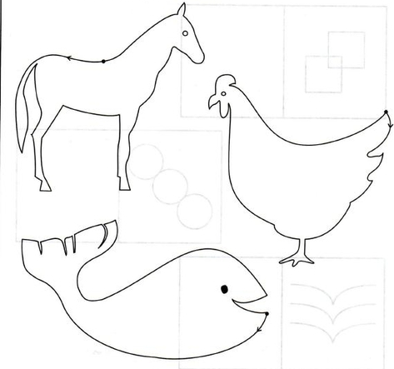

Nuspalvink piešinėlį neišeinant už linijos
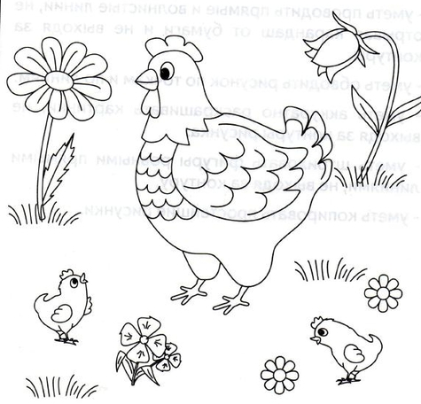

Išbrauk tai, kas nereikalinga (loginis mąstymas)

Įsidėmėk paveikslėlius, užvertus lapą išvardink kas buvo pavaizduota
(atmintis, atidumas)
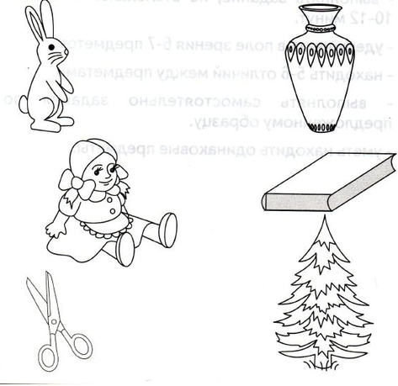

Papasakok kokį metų laiką matai. Ką galima veikti vasarą?
(kalbos įgūdžiai)
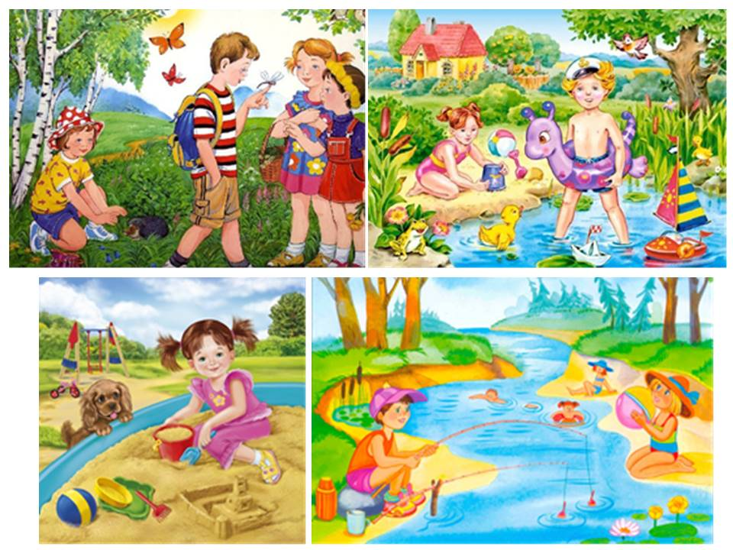

Koks daiktas turi būti tuščiame langelyje?
(aplinkos pažinimas)
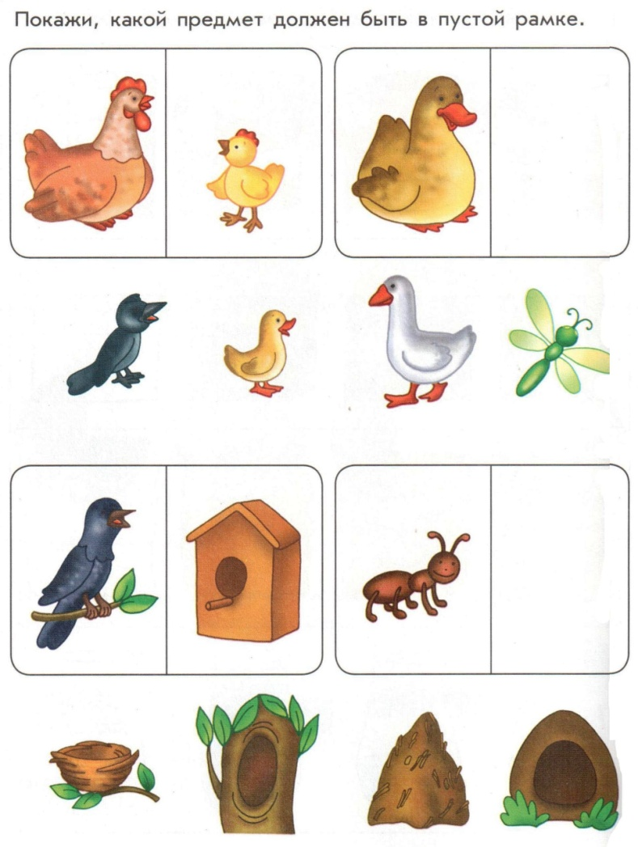

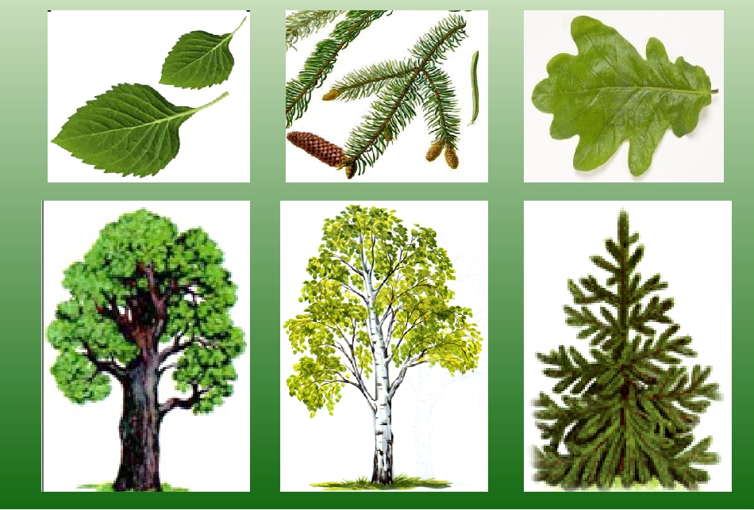
Išvardink medžius. Kokiam medžiui koks lapas priklauso?

